Eldavélin – hættulegasta heimilistækið ?

Eldavélabrunar eru algengustu rafmagnsbrunar á heimilum
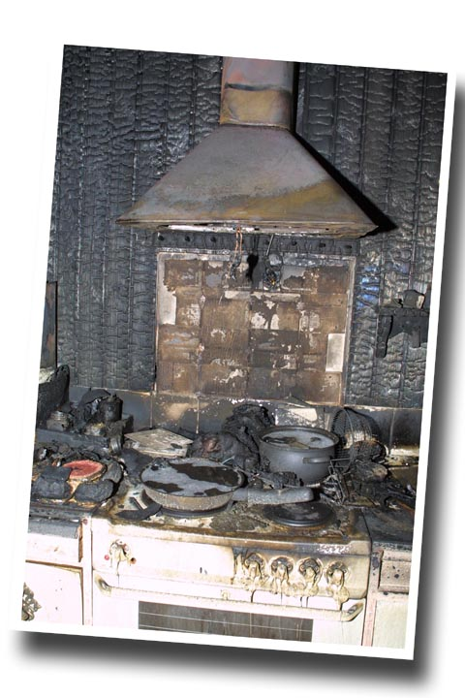

Á hverju ári verða hundruð fjölskyldna hér á landi fyrir tjóni á heimili vegna elds út frá eldavélum. Oftast er ekki um stórfelldan eldsvoða að ræða en þau tilvik skipta tugum þar sem kalla hefur þurft slökkvilið til. Hérlendis eru dauðsföll í brunum fátíð sem betur fer, en reynsla nágrannalandanna er að brunar vegna eldavéla valda fleiri dauðsföllum en nokkurt annað heimilistæki.

Lítill eldur getur valdið stórskaða – reykskemmdir og sviðin eldhúsinnrétting eru dapurlegar afleiðing minniháttar bruna. Lítill eldur verður líka ótrúlega fljótt að stórum eldi – sorgleg reynsla alltof margra.

Eldavélabrunar má yfirleitt koma í veg fyrir. Í flestum tilvikum má á einn eða annan hátt kenna um aðgæsluleysi við matseld eða umgengni eldavélanna – sem sagt okkur sjálfum.

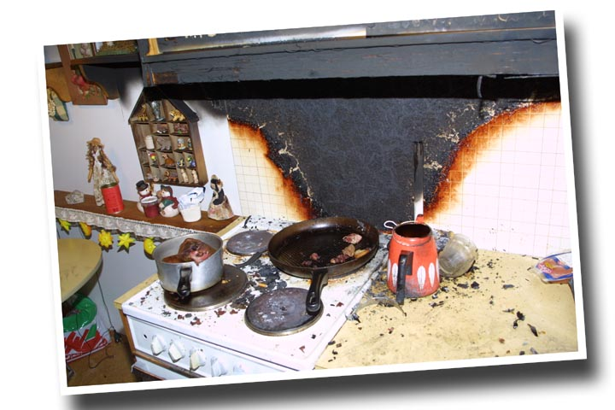

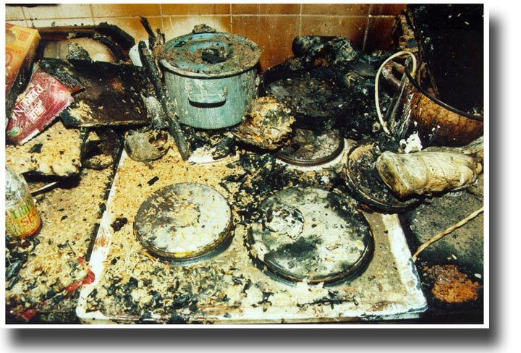

Nokkrar staðreyndir um eldsvoða á heimilum

Um 40% allra eldsvoða á heimilum verða vegna rafmagnsbúnaðar eða notkunar hans. Af þeim eru nær fjórir af hverjum tíu vegna aðgæsluleysis við notkun eldavéla, sjá myndina hér að neðan, sem sýnir skiptingu rafmagnsbruna eftir uppruna. Aðrir algengir brunavaldar eru þvottavélar, sjónvörp, þurrkarar, raflagnir og lausir lampar, en brunar vegna þeirra eru mun færri en eldavélabrunar.

Sömu sögu er að segja af hinum Norðurlöndunum, en þar farast að jafnaði um 20 manns á hverju ári vegna eldavélabruna. Sem betur fer eru dauðsföll ekki tíð í brunum á Íslandi, hvorki vegna eldavéla né annarra orsaka, en hvert dauðsfall er þó einu of mikið.

Áætlað hefur verið að nær daglega verði eitthvert tjón vegna elds vegna eldavéla og tjón vegna þeirra nemur hundruðum milljóna króna. Talið er að árin 2000-2002 hafi tjón numið um 250 milljónum kr. hvert ár til jafnaðar.

Eldavélabrunar verða vegna aðgæsluleysis

Eldavélabrunar verða sjaldnast vegna bilunar í eldavélinni sjálfri – þar þarf mannshöndin að koma nærri. Upptök eldavélabruna tengjast aðgæsluleysi við notkun eða umgengi í næstum öllum tilvikum.

Alltof mörg dæmi eru um eldsvoða vegna þess að pottur eða panna hefur verið skilin eftir á heitri hellu meðan athyglin beinist að öðru. Að svara í símann eitt andartak - sinna börnunum - kíkja á sjónvarpið - kann að virðast áhættulítið. Reynslan sýnir að tíminn getur liðið hratt og eldur verður oft laus einmitt af þessum ástæðum. Mikilvægt er að skilja aldrei við pott eða pönnu á heitri hellu.
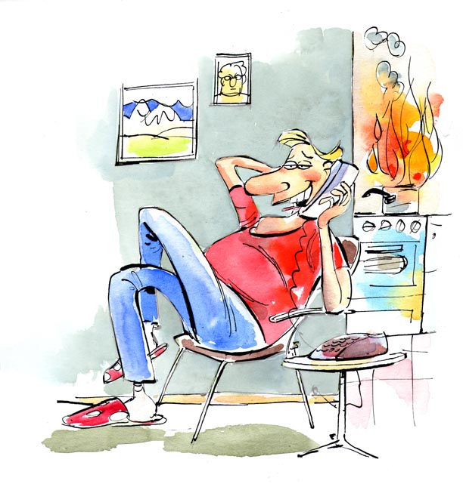
Auðveldlega má komast hjá flestum eldavélabrunum með því að gæta að eftirfarandi atriðum:
- Fara aldrei frá heitri hellu.
- Halda hreinu – feiti á helluborði eða viftu er eldsmatur.
- Sýna varúð við djúpsteikingu – olían brennur ef hún ofhitnar.
- Muna að eldhúsið er ekki leikvöllur – börn geta kveikt á hellu.

Þegar olía er notuð við matargerð, t.d. við djúpsteikingu eða kleinubakstur, verður að gæta þess að nota hæfilega mikið magn og að olían ofhitni ekki. Ef byrjar að rjúka úr henni er olían of heit og réttast að færa pottinn strax til. Þá eru dæmi um eldsvoða vegna þess að kveikt var á eldavél í ógáti eða eitthvað, t.d. tuska eða pappír, hafði verið lagt á helluborðið.

Vertu viðbúinn – nokkrar fyrirbyggjandi ráðstafanir

Nokkrar einfaldar ráðstafanir má nota til þess að auka öryggi heimilisins:
- Reykskynjari – rétt staðsettur og rafhlöður í lagi.
- Eldvarnarteppi í eldhúsið.
- Gerðu neyðaráætlun.

Á flestum heimilum er til reykskynjari, einn eða fleiri, en huga þarf að virkni þeirra. Rétt staðsetning skiptir miklu máli. Til að koma að gagni vegna hættu af matseld ætti reykskynjari að vera nálægt eldhúsdyrunum. Fleira getur valdið eldsvoða á heimilum en eldavélarnar og því þarf hugsa staðsetningu reykskynjara þannig að þeir nýtist sem best.

Ekki gleyma rafhlöðunum, reykskynjarinn er gagnslaus ef þær eru ekki í lagi. Skipta þarf um rafhlöður reglulega og best er að prófa reykskynjarana öðru hvoru með því að ýta á prófunarhnappinn, t.d. mánaðarlega.

Ef eldur kemur upp skipta rétt viðbrögð öllu máli. Þess vegna er mikilvægt að gera neyðaráætlun um hvernig eigi að bregðast við ef illa fer. Á að reyna að slökkva eldinn, hvernig þá og hvenær á að forða sér ?

Ef eldur er laus eru rétt viðbrögð fyrir öllu !

Ef illa fer og eldur er laus geta rétt viðbrögð forðað stórfelldu tjóni og jafnvel bjargað lífi. Mikilvægast er eftirfarandi:
- Ef byrjar að rjúka úr olíu – taktu pottinn þá strax af hellunni.
- Aldrei snerta pottinn með berum höndum - hann brennir.
- Nota brunateppi til að slökkva eldinn - alls ekki vatn á olíu.
- Reyna aðeins að slökkva viðráðanlegan eld – annars forða sér, loka hurðum og hringja á 112.

Ef byrjar að brenna í potti eða pönnu eru rétt viðbrögð fyrir öllu. Ef aðeins er byrjað að rjúka úr feitinni þá er það merki um að eldur sé við það að kvikn og þarf að taka pottinn strax af heitri hellunni. Ekki snerta pottinn með berum höndum til þess að færa hann, það getur valdið slæmum brunasárum.

Ef eldur logar þá má eingöngu reyna að slökkva eldinn ef hann er viðráðanlegur. Það skal gera með því að kæfa hann með t.d. eldvarnarteppi, jafnvel pottlokinu ef hann er mjög lítill. Aldrei má setja vatn á eld í olíu eða feiti - það getur verið stórhættulegt og slekkur alls ekki eldinn.

Ef eldurinn er orðinn óviðráðanlegur er ekkert annað að gera en að loka hurðum, forða sér og hringja í 112.

